

LÍDER

**LOUVOR:** Faça um louvor bem alegre. Pode ser usado um CD ou cantar espontaneamente.

**QUEBRA- GELO:** Faça uma mímica de alguma parte da vida de José e escolha uma pessoa para descobrir que parte era. Essa pessoa será a próxima a fazer a dramatização.

**VERSÍCULO:** “Em seguida beijou todos os seus irmãos e chorou com eles”. Gn 45.15ª. **TEMA:A Grande Descoberta!!!**

RESUMO: ( É IMPORTANTE LER A REFERÊNCIA COMPLETA)

* Depois de ter almoçado com seus irmãos, deu ordem ao administrador para devolver toda a prata que trouxeram e colocar a sua taça de prata na bagagem de Benjamim;
* Depois que partiram, bem cedo, José mandou o administrador ir atrás deles e perguntar quem roubou a taça;
* Eles ficaram muito assustados e disseram que se o administrador encontrasse a taça, este morreria e os demais seriam levados como escravos;
* Ao descarregar a bagagem, a taça foi achada na bagagem de Benjamim;
* Eles rasgaram suas vestes em desespero e voltaram para o Egito, para a casa de José;
* José ficou irado e eles começaram a falar que era Deus trazendo luz para a maldade que eles haviam feito no passado;
* José diz que vai libertar a todos e que somente aquele onde foi encontrada a taça ficará com ele como escravo;
* Judá começa a contar a José, toda a situação de seu pai Jacó, acerca de seu amor por Benjamim e seu pesar por já ter perdido um filho da mulher, que tanto amava;
* Judá pediu para ficar como escarvo no lugar de Benjamim, pois não suportaria ver seu pai sofrer mais essa perda;
* Neste momento José manda todos os seus empregados saírem e começou a chorar tão alto que egípcios ouviram;
* Ele disse: EU SOU JOSÉ! MEU PAI AINDA ESTÁ VIVO?
* Os irmãos ficaram tão assustados que não conseguiram nem responder;
* José abraçou seus irmãos e os perdoou dizendo que tudo o que aconteceu foi para a salvação do povo. Contou a sua trajetória e disse que foi para preservar seu povo que Deus o guardou;
* Abraçou seu irmão Benjamim, a quem tanto amava;
* Faraó e seus conselheiros se alegraram ao ver que José havia encontrado sua família;
* Mandou que buscassem seu pai e o restante da família para morarem no Egito e teriam ali o melhor que a terra poderia oferecer;
* Ao chegar em Canaã e dar a notícia a Jacó, seu coração quase parou de bater;
* Quando viu tudo o que traziam disse: “Verei meu filho José antes de morrer”.

**APLICAÇÃO:** Mais uma vez vimos o perdão falar mais alto. É fácil perdoar? (Deixeque falem) Não, não é fácil perdoar., pois muitas vezes as pessoas nos ferem e nos magoam.



De maneira muito dura, ferindo profundamente nosso coração. Não queremos perdoar a pessoa, pois não sentimos esse desejo no nosso coração. Mas, eu tenho uma novidade para você: O PERDÃO NÃO É UM SENTIMENTO, É UMA DECISÃO. Isso mesmo! Por isso na decisão de hoje está escrito: “Eu vou perdoar as pessoas com as quais estou magoado. Primeiro eu decido, eu escolho perdoar e quando eu tomo esse passo, Deus tira toda a mágoa do meu coração. Mas eu preciso dar o primeiro passo. Como Deus vai tirar a mágoa do meu coração, se EU não quero perdoar. É uma experiência muito linda. Quem quer experimentar? (Ore por eles)

* **Descoberta:** O perdão é uma escolha que somente EU posso fazer.
* **Desafio**: Perdoar, de verdade, quem me feriu, magoou e prejudicou;
* **Decisão**: Procurar a pessoa que me magoou e dizer-lhe que eu a perdoei.

**APELO: ”**Como foi lindo ver José perdoando seus irmãs, não é mesmo?E você, perdoa seu irmãozinho quando ele faz algo que você não gosta? Vamos orar e pedir perdão ao Senhor por termos ficado tristes com nosso irmão ou amigo? Quem gostaria de ser como José? Ele tinha seu coração entregue a Deus todos os dias. Quem quer entregar seu coração para Jesus agora? Então, levanta a mão e coloca a outra sobre o coração e diz: SENHOR JESUS, EU TE PEÇO PERDÃO PELOS MEUS PECADOS E PEÇO QUE O SENHOR LIMPER MEU CORAÇÃO, AGORA. EU TE ENTREGO MINHA VIDA E MEU CORAÇÃO E DECLARO QUE SEREI SEMPRE TEU. EU TE AMO, JESUS! AMÉM! (Ore consagrando a vida dessas crianças a Jesus)

**COMPARTILHANDO:**

1. Você já descobriu o segredo de alguém?
2. Você já perdoou todas as pessoas que te feriram? (Ore para que elas liberem o perdão sobre a vida de quem as feriu).

**ATIVIDADE:** Pinte o desenho

**ORAÇÃO:**

* Uma criança ora pela caixinha de oração: APDF – Algo Para Deus Fazer
* Uma criança ora pelo cartaz com os nomes dos **Natanaéis**. (Pessoas que nós queremos que faça parte da nossa célula).
* Peça que testemunhem alguma vitória.

**OFERTA:** Uma criança ora pelas ofertas: **Ensine** a criança o segredo da semeadura, o quanto é importante

semearem.

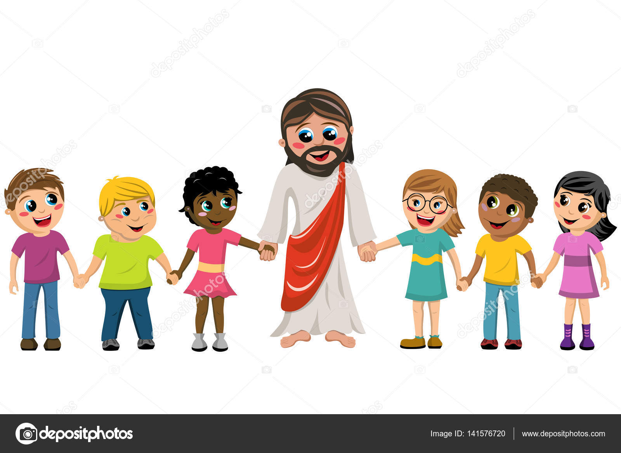

AVISOS

TADELZINHO - Domingo, às 9 hs, na Igreja, em Parada Morelli.

CELEBRAÇÃO KIDS – Domingo, às 18 hs com as Redes Azul e Vermelha e às 20 hs, com as Redes Verde e Amarela

